Практическая работа №2. Настройка среды Веб-разработки
Задание 1. Загрузка файла трассировки http
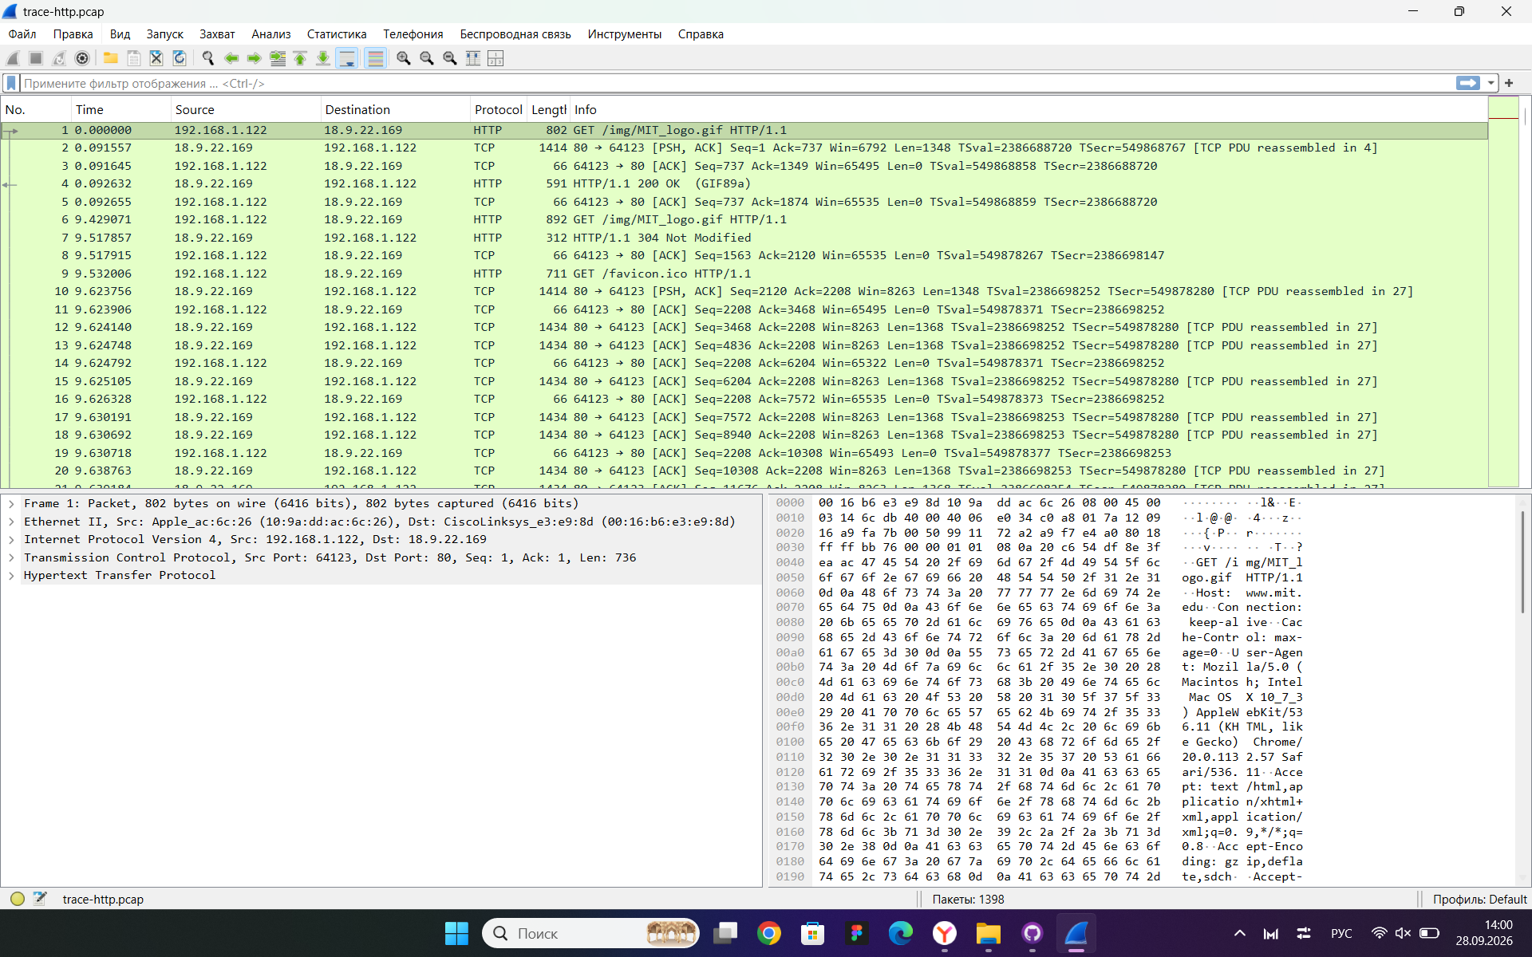
Задание 2. Изучение трассировки запроса и ответа
Работа фильтра «http»
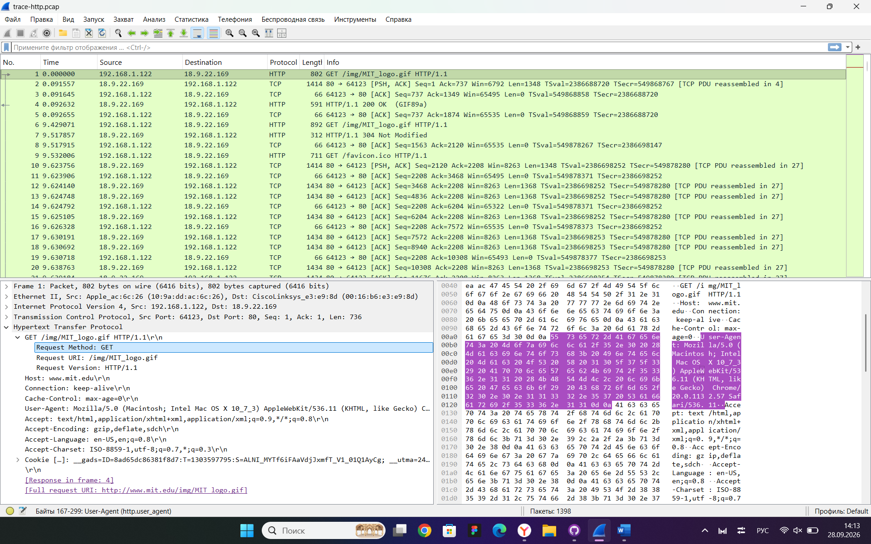
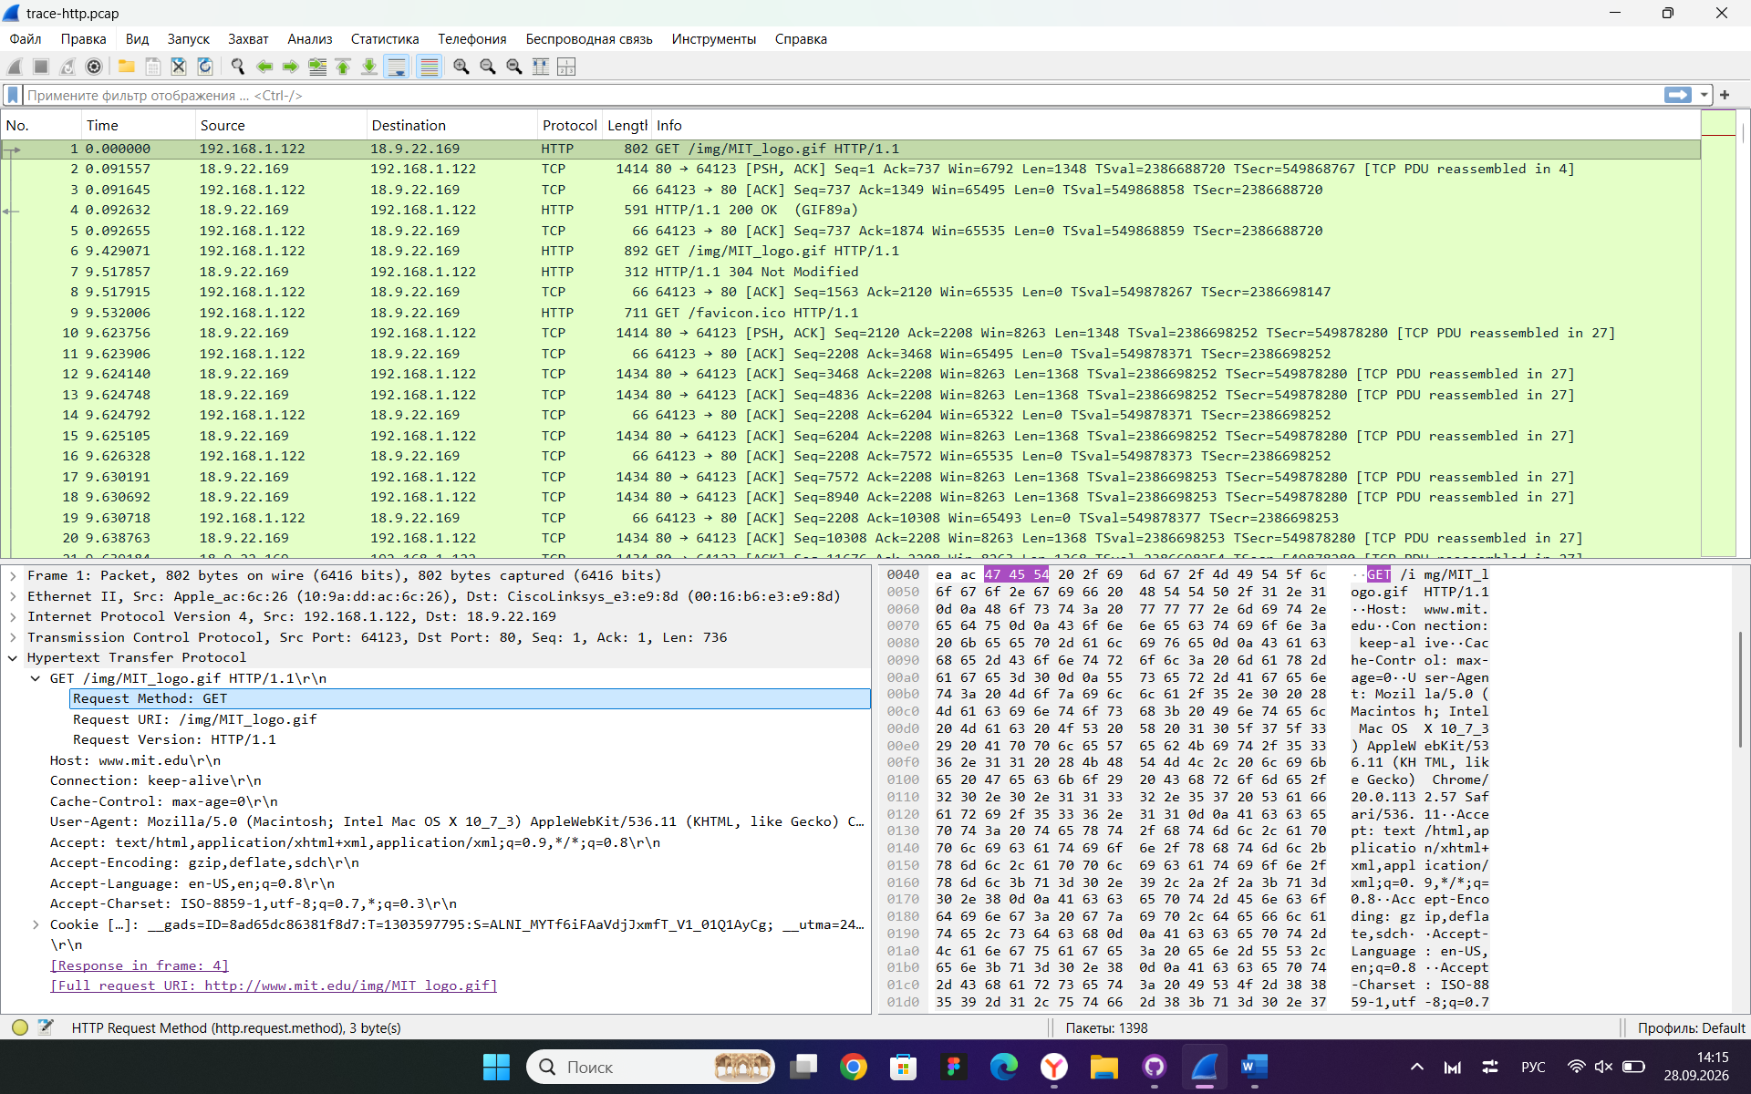
Работа фильтра TCP
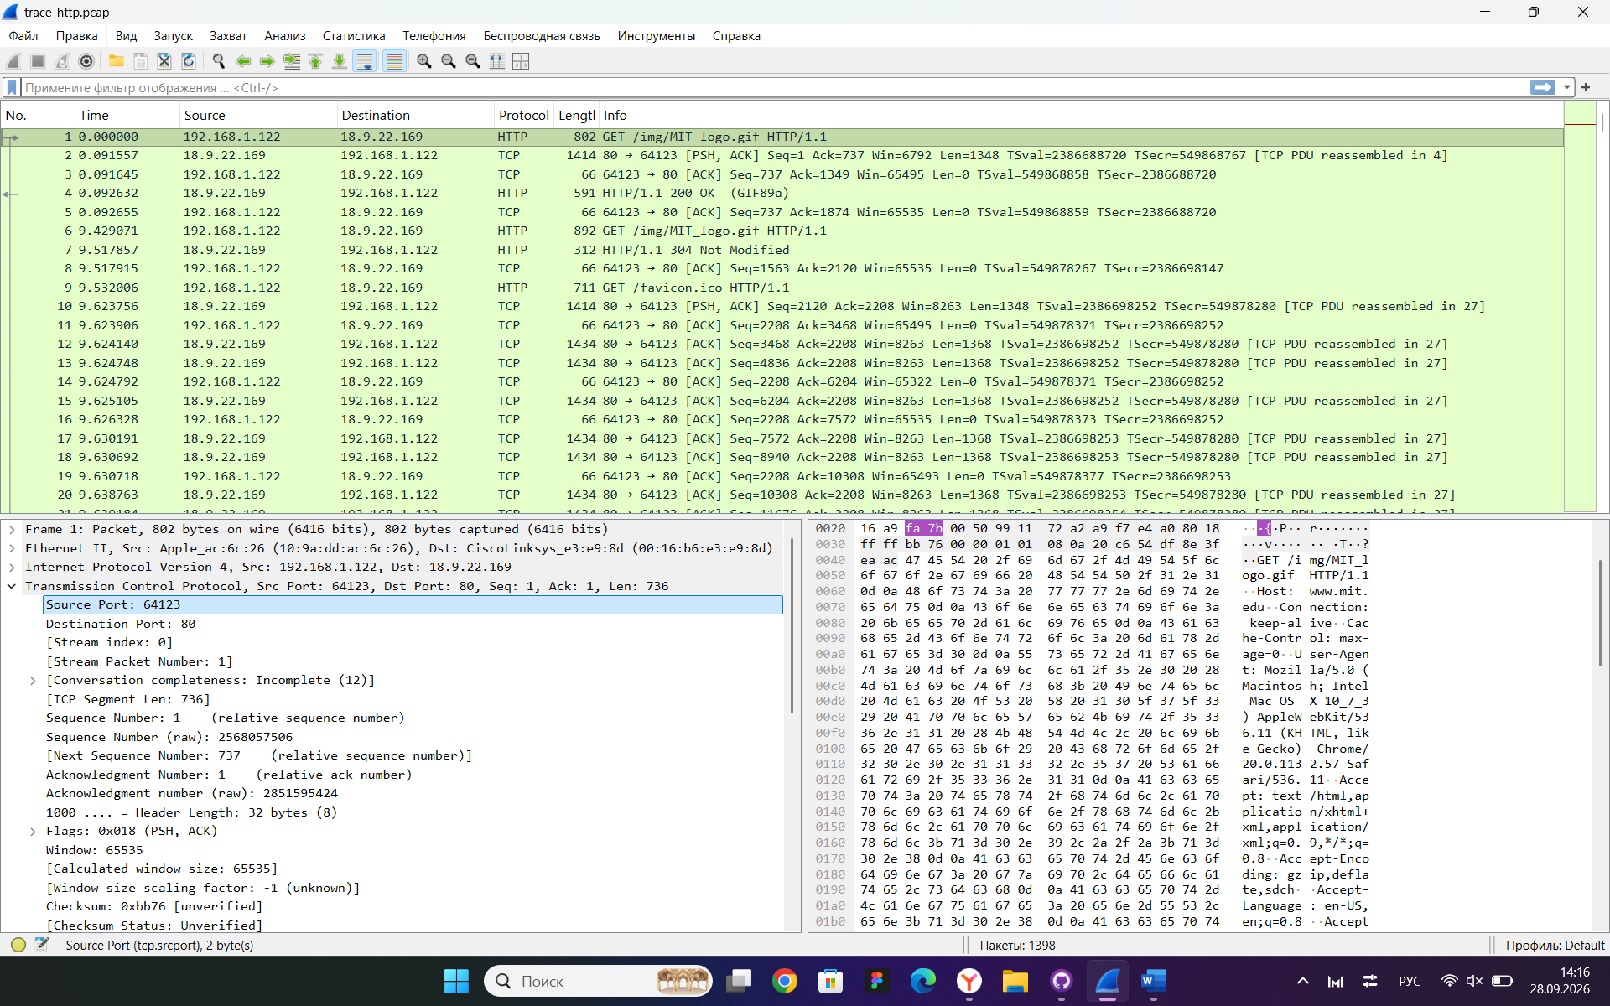
Использование фильтра и порта 80
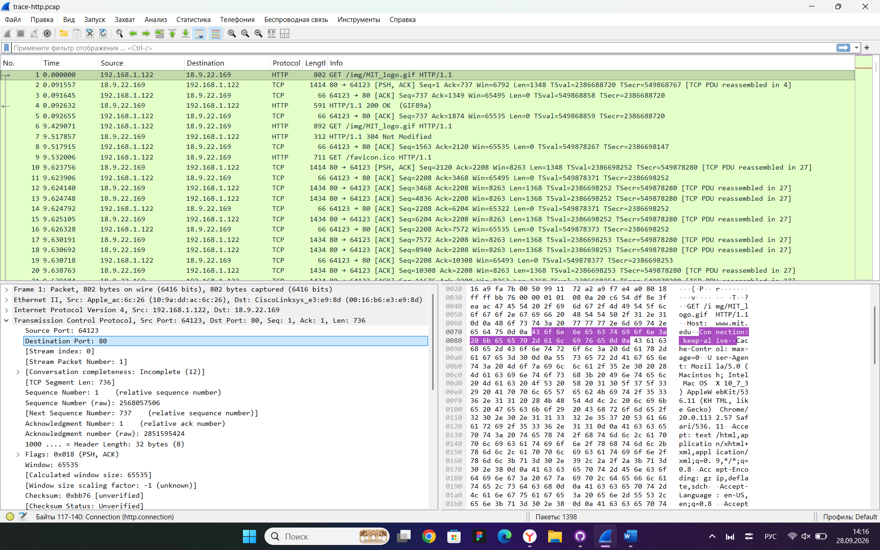

Просмотр GET запроса и изучение HTTP-заголовка
Все заголовки найдены
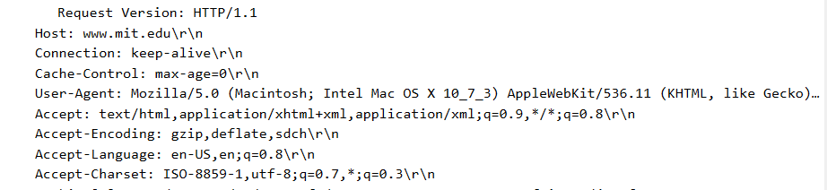

Просмотр GET ответа
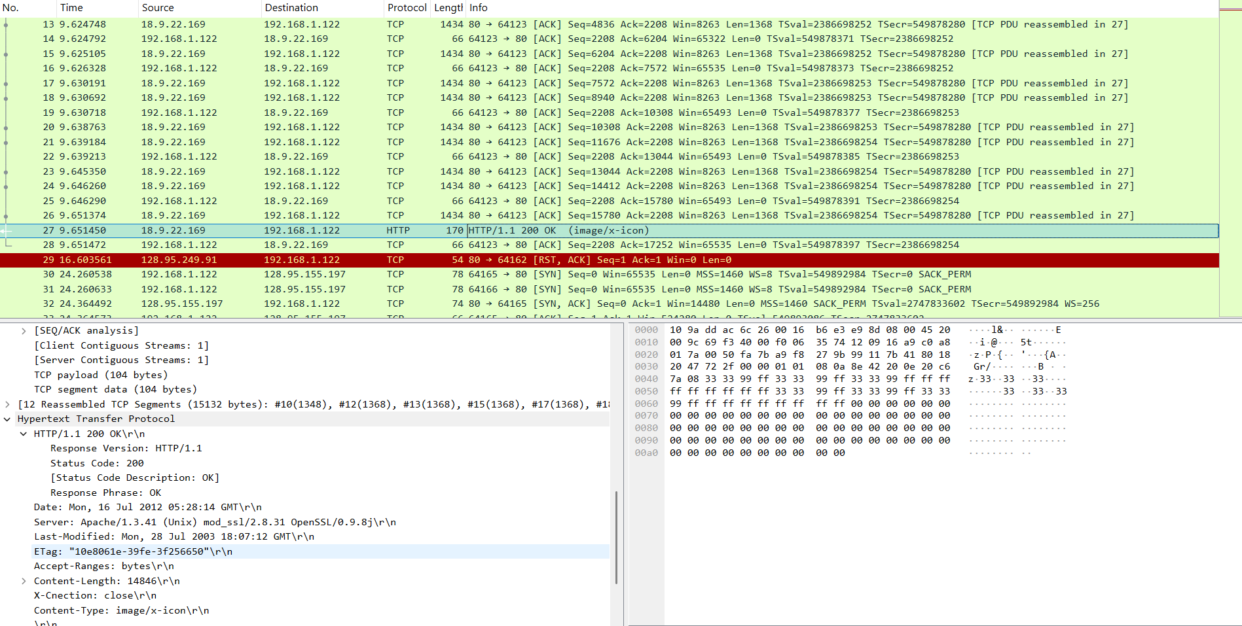
Заголовок | Значение | Что означает
Status Code | 200 OK | Запрос успешно выполнен, ресурс найден и передан
Date | Mon, 16 Jul 2012 05:28:14 GMT | Время формирования ответа сервером
Server | Apache/1.3.41 (Unix) mod_ssl/2.8.31 OpenSSL/0.9.8j | Тип сервера: Apache 1.3.41 на Unix с модулем SSL и OpenSSL
Last-Modified | Mon, 28 Jul 2003 18:07:12 GMT | Файл favicon.ico последний раз изменялся 9 лет назад (в 2003 году)
ETag | "10e8061e-39fe-3f256650" | Уникальный идентификатор версии файла для кэширования
Accept-Ranges | bytes | Сервер поддерживает докачку файла по байтам (range requests)
Content-Length | 14846 | Размер файла favicon.ico — 14 846 байт (~14.5 КБ)
X-Cnection | close | Опечатка в сервере Apache (должно быть Connection: close) — соединение будет закрыто после ответа
Content-Type | image/x-icon | Тип контента — иконка сайта (favicon)
Content-Type | image/x-icon | сообщает браузеру, что тело ответа представляет собой файл иконки сайта (favicon) в формате ICO. Браузер использует эту информацию для правильной обработки ресурса — отображения маленькой иконки во вкладке браузера рядом с названием сайта.
Анализ HTTP-ответа на GET-запрос /favicon.ico
Пакет №27 содержит ответ сервера 18.9.22.169 (www.mit.edu) на GET-запрос favicon.ico от клиента 192.168.1.122 (пакет №9).
1. Код состояния: 200 OK
Запрос успешно выполнен. Сервер нашёл файл favicon.ico и передаёт его клиенту. Тип контента — image/x-icon (иконка сайта, отображаемая во вкладке браузера).
2. Заголовок Server
Server: Apache/1.3.41 (Unix) mod_ssl/2.8.31 OpenSSL/0.9.8j
Раскрывает полную информацию о сервере:
Apache/1.3.41 — веб-сервер Apache версии 1.3.41 (очень старая версия, выпущена в 2002 году)
mod_ssl/2.8.31 — модуль поддержки SSL/TLS
OpenSSL/0.9.8j — криптографическая библиотека
3. Заголовки Date и Last-Modified
Date: Mon, 16 Jul 2012 05:28:14 GMT
Last-Modified: Mon, 28 Jul 2003 18:07:12 GMT
Date — ответ сформирован 16 июля 2012 года
Last-Modified — файл не обновлялся с 28 июля 2003 года (почти 9 лет!)
Это означает, что favicon.ico — статичный файл, который редко меняется. При повторном запросе браузер отправит If-Modified-Since: Mon, 28 Jul 2003 18:07:12 GMT, и сервер, скорее всего, ответит 304 Not Modified, так как файл не изменялся.
4. Заголовок ETag
ETag: "10e8061e-39fe-3f256650"
Уникальный хэш-идентификатор файла. Браузер сохраняет его и при повторном запросе отправляет If-None-Match: "10e8061e-39fe-3f256650". Если файл не изменился, сервер возвращает 304 без тела.
5. Заголовок Content-Length
Content-Length: 14846
Размер файла — 14 846 байт. Поскольку TCP-сегменты имеют ограничение по размеру (MSS ≈ 1368 байт), файл передаётся несколькими сегментами. В трассировке видно, что пакеты №10–26 — это TCP-сегменты, которые Wireshark собирает (reassembled) в единый HTTP-ответ (12 сегментов × ~1368 байт ≈ 15 132 байта, что близко к 14 846 + заголовки).
6. Заголовок Accept-Ranges: bytes
Сервер поддерживает range requests — клиент может запросить не весь файл, а только его часть (например, байты 0–1023). Это полезно для докачки прерванных загрузок или потокового воспроизведения.
7. Заголовок X- Connection: close
Означает, что после передачи ответа TCP-соединение будет закрыто. В трассировке это подтверждается пакетом №29 (красный):
29 | 128.95.249.91 → 192.168.1.122 | TCP | [RST, ACK]
Сервер принудительно разорвал соединение (RST).
Content-Type: image/x-icon сообщает браузеру, что тело ответа представляет собой файл иконки сайта (favicon) в формате ICO. Браузер использует эту информацию для правильной обработки ресурса — отображения маленькой иконки во вкладке браузера рядом с названием сайта.
Задание 3. Кэширование контента
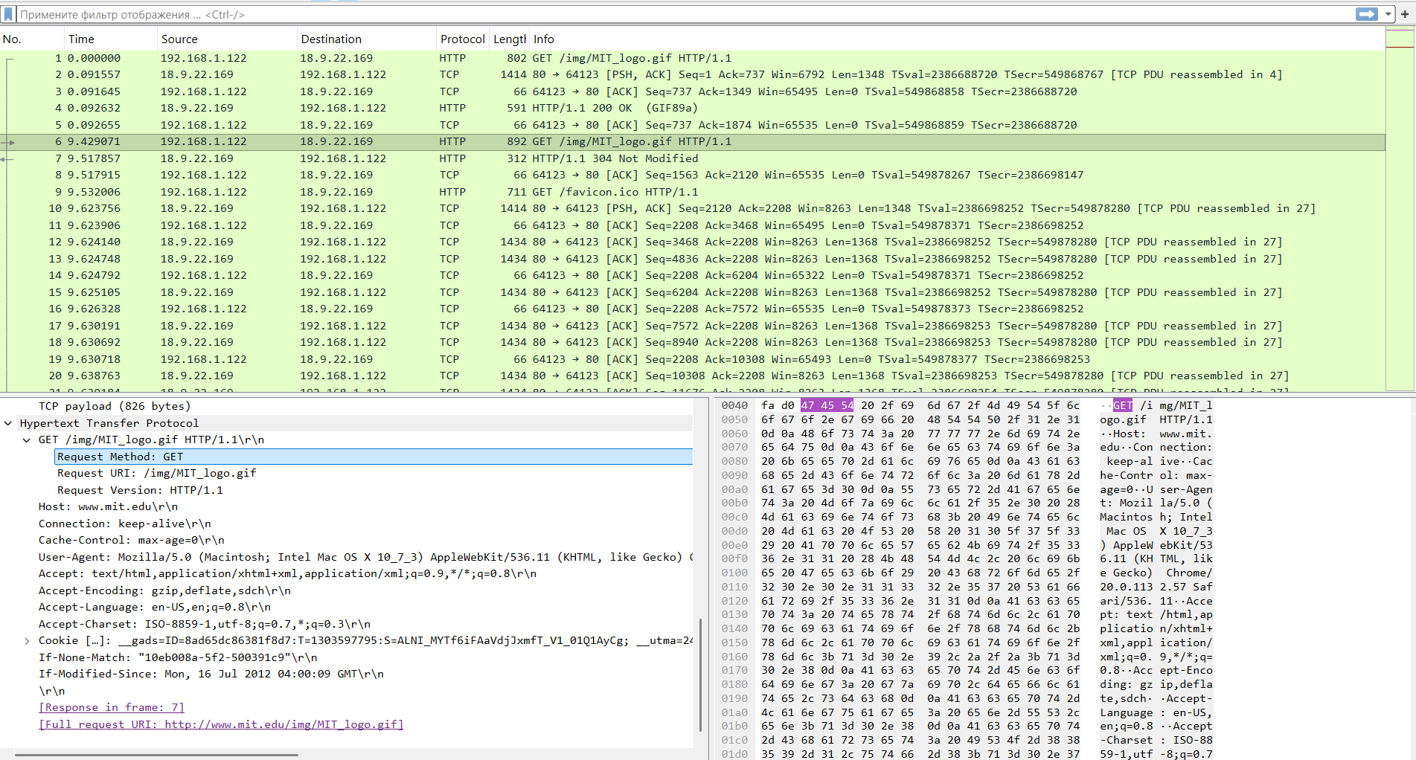
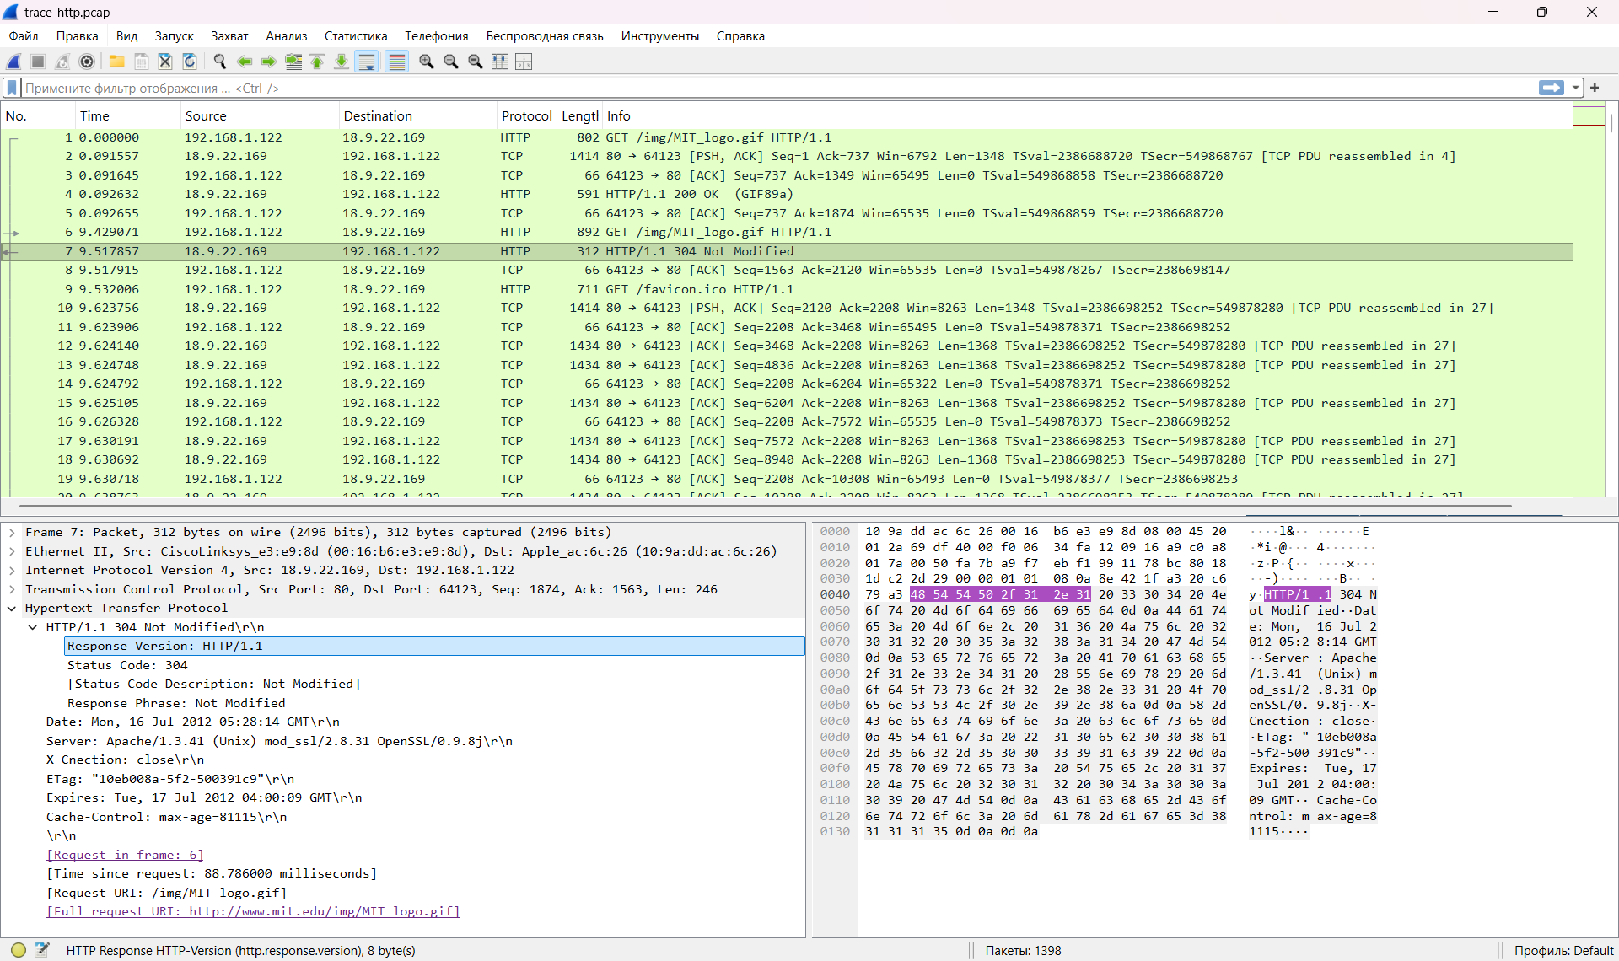
заголовок | значение
Response Version | HTTP/1.1 | Версия протокола HTTP, используемая сервером для ответа
Status Code | 304 | Код состояния «Not Modified» — файл не изменялся, тело ответа не передаётся
Response Phrase | Not Modified | Текстовое описание кода состояния
Date | Mon, 16 Jul 2012 05:28:14 GMT | Дата и время формирования ответа сервером (по UTC)
Server | Apache/1.3.41 (Unix) mod_ssl/2.8.31 OpenSSL/0.9.8j | Тип веб-сервера: Apache 1.3.41 на платформе Unix с модулем SSL и библиотекой OpenSSL 0.9.8j
X-Cnection | close | Указание закрыть TCP-соединение после ответа. Примечание: опечатка в реализации Apache — корректное название заголовка Connection
ETag | "10eb008a-5f2-500391c9" | Уникальный идентификатор (хэш) версии файла. Совпадает со значением, отправленным браузером в заголовке If-None-Match пакета №6, что подтверждает неизменность файла
Expires | Tue, 17 Jul 2012 04:00:09 GMT | Дата и время, после которых кэшированная копия считается устаревшей. Браузер должен будет запросить файл заново после этой даты
Cache-Control | max-age=81115 | Максимальное время хранения кэша в секундах (81115 сек ≈ 22.5 часа). Браузер может использовать локальную копию без обращения к серверу в течение этого времени


Задание 4. Сложные страницы
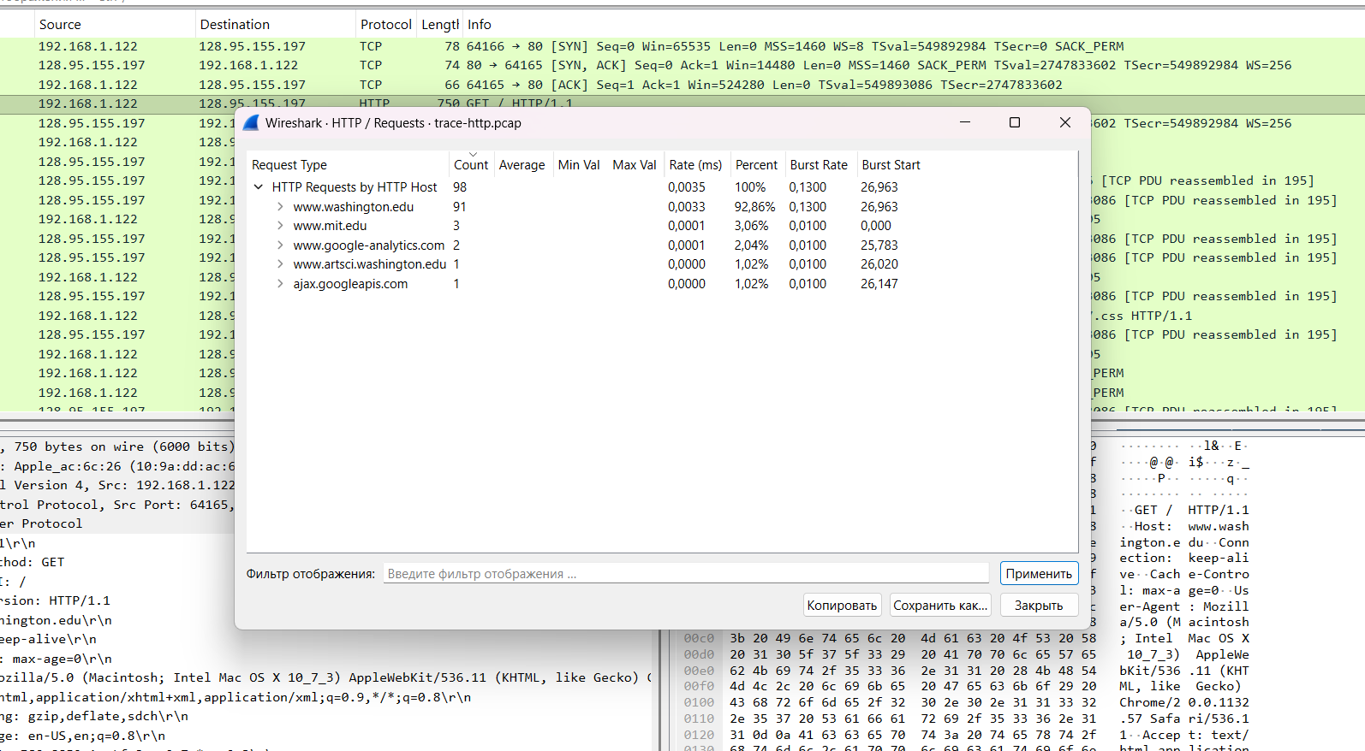
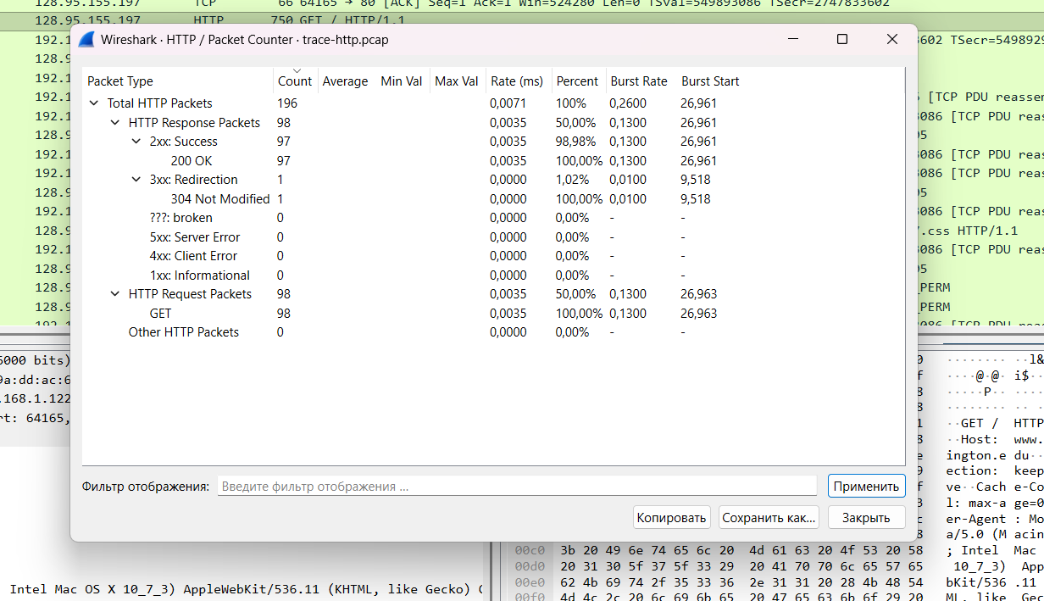
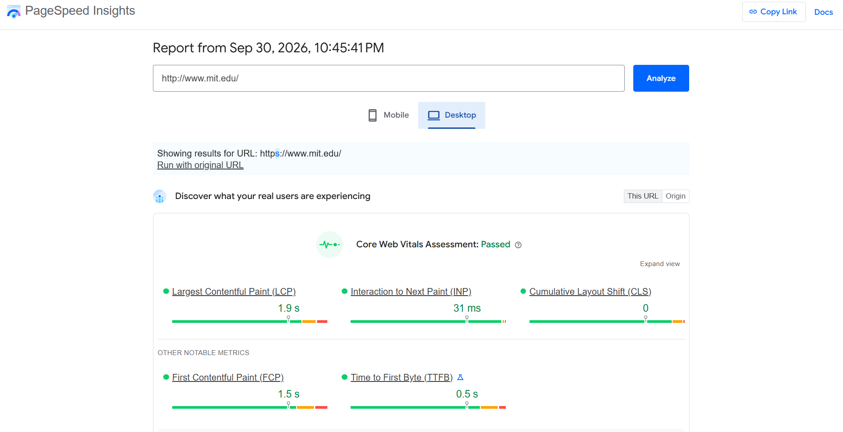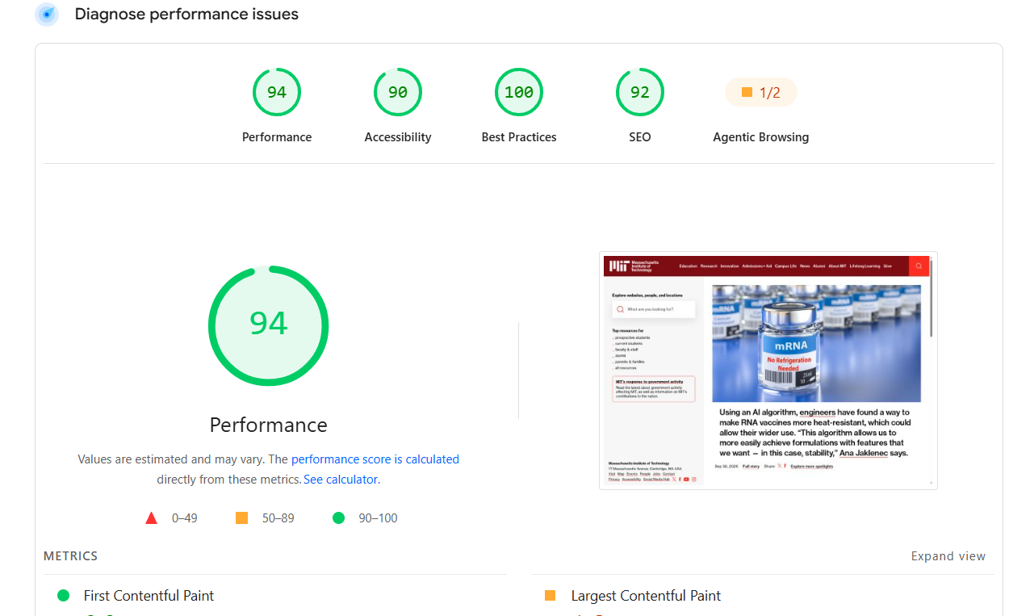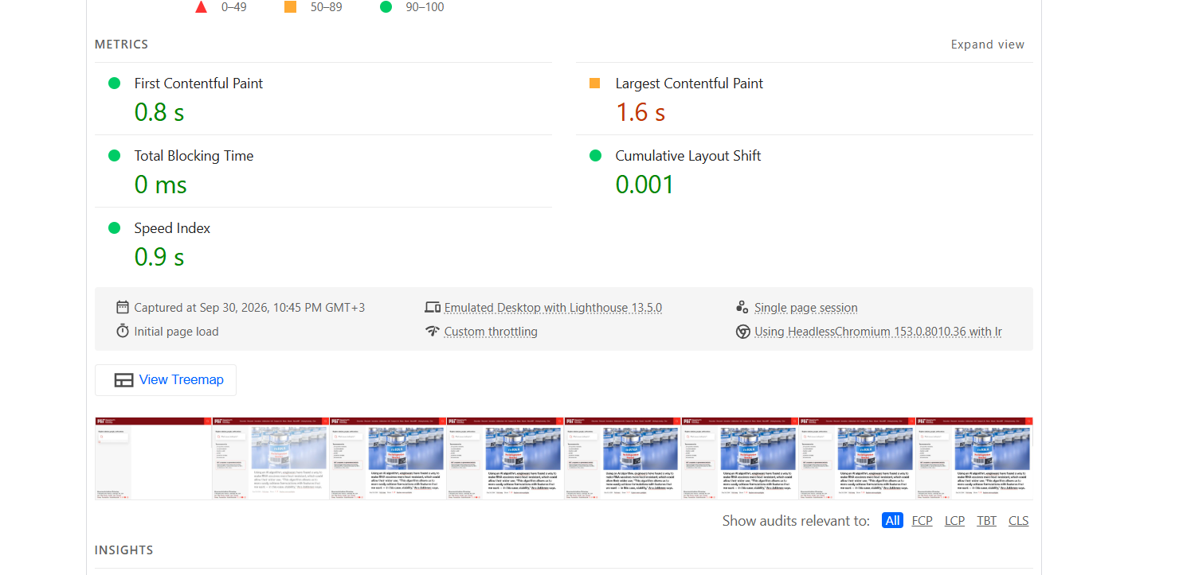
Результаты тестирования сайта www.mit.edu
Инструмент: PageSpeed Insights (Google) URL: https://www.mit.edu Дата тестирования: 30 сентября 2026 г. Условия: Emulated Desktop, Lighthouse 13.5.0, начальная загрузка страницы
1. Общие оценки (скриншот 2)
Категория | Балл | Оценка
Performance (Производительность) | 94 | Отлично (90–100)
Accessibility (Доступность) | 90 | Отлично (90–100)
Best Practices (Лучшие практики) | 100 | Превосходно
SEO (Поисковая оптимизация) | 92 | Отлично (90–100)
Agentic Browsing | 1/2 | Требует улучшения

2. Core Web Vitals — реальные данные пользователей (скриншот 1)
Core Web Vitals Assessment: Passed
Данные собраны за последние 28 дней на основе Chrome UX Report (реальные пользователи, различные устройства и сетевые подключения).
Метрика | Значение | Статус | Порог «хорошо»
Largest Contentful Paint (LCP) | 1.9 с | Хорошо | ≤ 2.5 с
Interaction to Next Paint (INP) | 31 мс | Хорошо | ≤ 200 мс
Cumulative Layout Shift (CLS) | 0 | Отлично | ≤ 0.1
First Contentful Paint (FCP) | 1.5 с | Хорошо | ≤ 1.8 с
Time to First Byte (TTFB) | 0.5 с | Хорошо | ≤ 0.8 с

3. Лабораторные метрики (скриншот 3)
Измерения в контролируемых условиях (эмуляция десктопа с ограничением скорости сети):
Метрика | Значение | Статус | Описание
First Contentful Paint (FCP) | 0.8 с | Хорошо | Время отрисовки первого элемента контента
Largest Contentful Paint (LCP) | 1.6 с | Средне | Время отрисовки крупнейшего элемента контента
Total Blocking Time (TBT) | 0 мс | Отлично | Время блокировки основного потока
Cumulative Layout Shift (CLS) | 0.001 | Отлично | Суммарное смещение макета
Speed Index | 0.9 с | Хорошо | Индекс скорости визуального заполнения страницы

5. Ценность этой информации для веб-разработки
5.1. Выявление узких мест производительности
Метрики LCP (1.6–1.9 с) и FCP (0.8–1.5 с) показывают, сколько времени пользователь ждёт появления контента. Если LCP превышает 2.5 с, разработчик должен оптимизировать загрузку крупнейшего элемента (обычно это изображение или шрифт): использовать сжатие изображений, lazy loading, предзагрузку критических ресурсов (<link rel="preload">).
5.2. Оптимизация интерактивности
INP = 31 мс и TBT = 0 мс означают, что страница не блокирует взаимодействие пользователя. Это достигается за счёт вынесения тяжёлого JavaScript в веб-воркеры, разделения кода (code splitting) и отложенной загрузки некритичных скриптов.
5.3. Стабильность макета
CLS = 0–0.001 — практически идеальный показатель. Это значит, что элементы страницы не «прыгают» при загрузке. Разработчики достигают этого, резервируя место для изображений и рекламы через явные размеры (width, height) и контейнеры.
5.4. Скорость ответа сервера
TTFB = 0.5 с — время от запроса до первого байта. Низкий TTFB говорит о хорошо настроенном сервере. Для улучшения используют CDN, кэширование на стороне сервера, оптимизацию базы данных.
5.5. Влияние на SEO
Google использует Core Web Vitals как фактор ранжирования. Сайт mit.edu получил оценку SEO: 92 и Passed по Core Web Vitals, что положительно влияет на позиции в поисковой выдаче. Низкий балл производительности может привести к потере органического трафика.

5.6. Доступность и лучшие практики
Оценки Accessibility: 90 и Best Practices: 100 показывают, что сайт соответствует стандартам WCAG и использует современные веб-технологии правильно (HTTPS, корректные заголовки, семантическая разметка).
5.7. Реальные vs лабораторные данные
PageSpeed Insights предоставляет два типа данных:
- Полевые данные (Field Data) — от реальных пользователей (Chrome UX Report). Показывают реальное восприятие скорости.
- Лабораторные данные (Lab Data) — из Lighthouse в контролируемых условиях. Помогают диагностировать конкретные проблемы.
Разработчик должен учитывать оба типа: лабораторные данные помогают находить и исправлять проблемы, полевые — оценивать реальный пользовательский опыт.
5.8. Сравнение с трассировкой Wireshark
В трассировке trace-http.pcap мы видели 98 HTTP-запросов при загрузке страницы. Современные инструменты показывают, что даже при большом количестве запросов можно достичь высокой производительности (94 балла) за счёт:
- HTTP/2 (мультиплексирование запросов)
- Кэширования (304 Not Modified)
- Сжатия (gzip, как видно в заголовке Accept-Encoding)
- Оптимизации критического пути рендеринга

